**La recette de la pâte à sel**

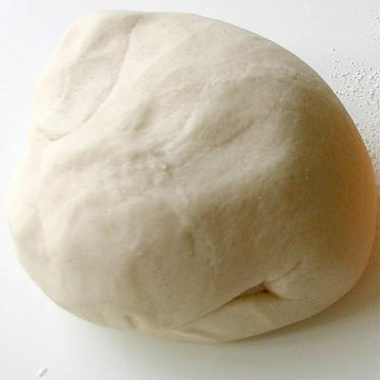

Voici le matériel  nécessaire pour réaliser facilement de la **pâte à sel** :

1. Un verre de **sel** fin.
2. Un verre d'eau tiède.
3. Deux verres de farine.
4. Des colorants alimentaires ou des craies...

**Recette de la pâte à sel :**

* Mélanger 2 verres de farine et un verre de sel fin dans un saladier
* Verser un verre d'eau tiède
* Malaxer jusqu'à obtenir une belle boule de pâte souple.

Si la pâte à sel est trop friable : rajouter de l'eau, si elle est trop molle ou collante : ajouter de la farine .

**Le matériel pour votre recette de pâte à sel :**

* Un verre de sel fin
* 2 verres de farine
* Un verre d'eau tiède
* Un grand bol
* Une cuillère à mélanger

***La recette de pâte à sel en images:***

Etape 1 : préparer les ingrédients

vous aurez besoin d'un verre de sel fin, de 2 verres de farine et d'un verre d'eau tiède.

Etape 2 : mélanger tous les ingrédients

dans un grand bol. Vous pouvez ajouter l'eau en une seule fois.

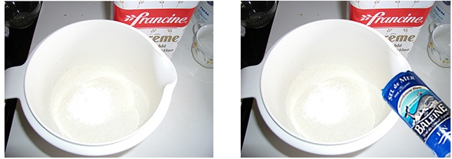

Etape 3 : malaxer la pâte à sel

avec les mains de préférence. Elle doit être souple sans coller aux doigts.

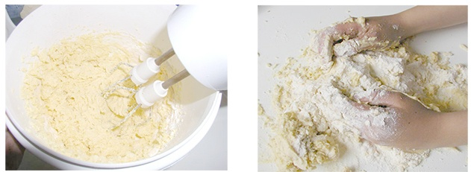

Etape 4 : ajuster la recette **pour obtenir la bonne texture.**

Si votre pâte à sel est trop friable ou si elle se met à ressembler à des grains de sable, ajoutez un peu d'eau, jusqu'à ce qu'elle soit souple et facile à travailler.

Si au contraire, elle est trop molle ou trop collante, ajoutez de la farine et travailler la pâte. Attention, ajouter toujours la farine ou l'eau en petites quantités et en prenant soin de bien malaxer la pâte à sel à chaque fois.

*Pourquoi faire sécher la pâte à sel avant la cuisson ?*

Le temps de séchage va permettre de **réduire le temps de cuisson** de la pâte à sel, d**'éviter que les bulles d'air** ne se forment pendant la cuisson et d'éviter que votre **modelage ne se déforme** à la cuisson. Faîtes donc sécher votre objet en pâte à sel dans un endroit sec avant la cuisson.

*Comment cuire la pâte à sel ?*

La pâte à sel se cuit lentement à température douce. Une température trop élevée fera gonfler la pâte à la cuisson. Le temps de cuisson va varier en fonction de la souplesse de votre pâte et de la taille de vos objets.

*La conservation de la pâte à sel :*

Contrairement à une idée reçue, **la pâte à sel peut se conserver une semaine** au réfrigérateur. Pour cela, il faudra enrouler votre boule de pâte à sel dans un torchon propre et placer le tout au réfrigérateur dans un sac plastique. Avant d'utiliser votre pâte à sel, vous devez prendre soin de la sortir du réfrigérateur 1/2 heure avant, sinon, elle risque d'être un peu dure à travailler. Si vous êtes vraiment très pressée, placez la pâte dans un sac étanche et plongez le sac quelques minutes dans de l'eau très chaude, mais non bouillante.

*Comment colorer la pâte à sel ?*

Pour colorer votre pâte à sel, vous pouvez ajouter du colorant alimentaire dans votre eau tiède, ajouter des épices dans la farine ou encore colorer le sel à la craie.

**La recette de la pâte à modeler**

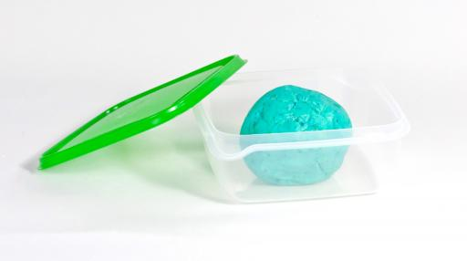

C’est une pâte à modeler facile à faire, économique, et non toxique, donc idéale pour les enfants!

Il faut pour une couleur :  
• 1 tasse de farine  
• 1/2 tasse de sel fin  
• 1/2 tasse de maïzena  
• 2 cuillère à soupe d'huile de cuisine (tournesol par exemple)  
• 1 tasse d'eau  
• en option : du colorant alimentaire (rayon pâtisserie de votre supermarché)  
• 1 saladier  
• 1 petit bol  
• 1 casserole en inox  
• 1 cuillère en bois  
• le four

La recette :    
Mélanger la farine, la maïzena et le sel dans un saladier. Dans le bol, diluer ensuite le colorant dans l'eau. Verser cette eau colorée dans le saladier et bien malaxer l'ensemble. Ajouter alors les 2 cuillères à soupe d'huile.  Faire cuire le tout dans la casserole (à feu très doux) et sans cesser de tourner avec la cuillère en bois. La pâte est cuite lorsque vous avez des difficultés à la remuer.  Laisser refroidir hors de portée des enfants.  Il vous suffit ensuite de renouveler l'opération pour chaque couleur…  Vous pourrez conserver cette pâte à modeler pendant quelques mois, en la rangeant bien dans une boîte hermétique après chaque utilisation. Vous pouvez également laisser sécher les petits objets réalisés par les  enfants pendant plusieurs jours, ou la faire durcir au four en quelques heures (thermostat 1 ou 2).

**le sable magique**

Faire du sable magique maison c'est super facile ! Surtout que vous avez probablement déjà tous les ingrédients à la maison. Suivez la recette de sable magique également appelé sable lunaire, sable à modeler ou sable cinétique. Je vous propose une version colorée et même pailletée qui se conserve plusieurs mois !

* Durée : 15 minutes

MATÉRIEL POUR RÉALISER "LA RECETTE DU SABLE MAGIQUE"

* 7 tasses de farines
* 1 tasse d'huile
* des craies colorées
* des sacs hermétiques

L'avantage de faire du sable magique maison, c'est qu'on peut faire participer les enfants à la recette, c'est déjà une activité en soi ! Surtout que cette version de sable lunaire est tout à fait inoffensive pour la santé, rien que des produits naturels.

Voici les trois ingrédients nécessaires pour la recette du sable magique :

7 mesures de farine pour 1 mesure d'huile et des craies pour colorer le sable magique si vous le souhaitez.  
Vous pouvez utiliser l'huile que vous voulez / que vous avez (huile d'olive, huile de tournesol!)

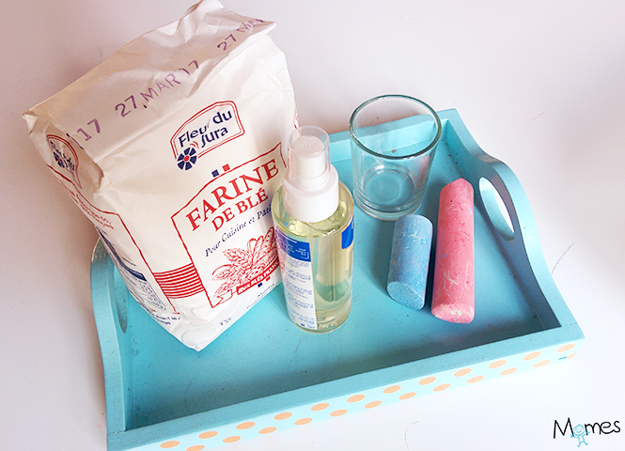

A l'aide d'un verre ou d'une tasse, dosez 7 mesures de farine et 1 mesure d'huile que vous mettrez dans un saladier.

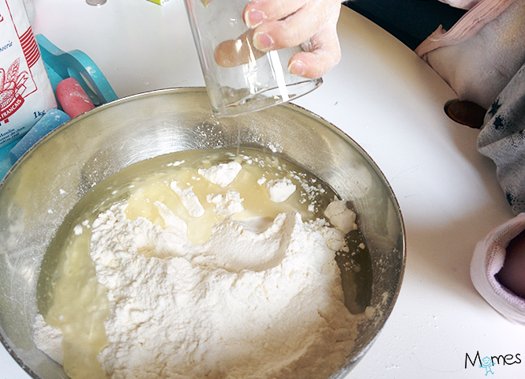

Ensuite on mélange, on patouille avec les doigts comme pour réaliser une pâte sablée :

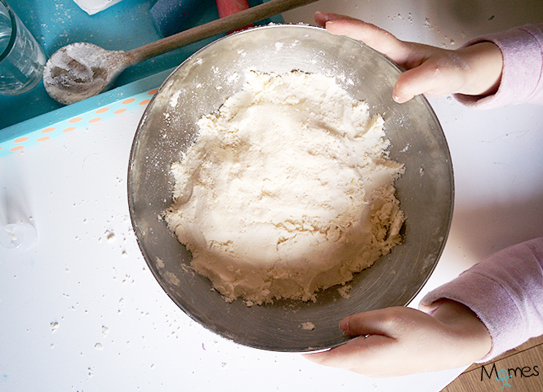

Une fois que vous avez obtenu une bonne texture, vous pouvez si vous le souhaitez et si vous avez des craies ajouter de la couleur. Pour cela il faut simplement râper des craies colorées, une étape étonnante pour les enfants , mais attention aux doigts !

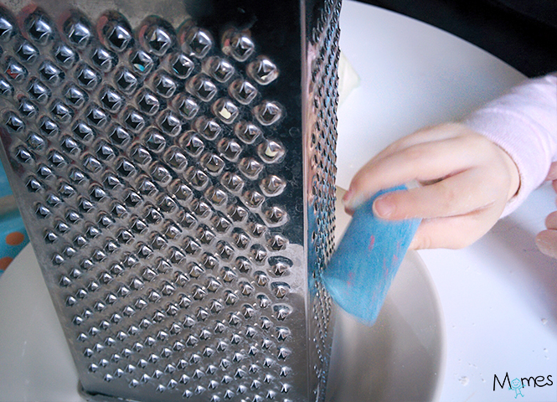

Rapez les différentes couleurs de craies que vous souhaitez donner à votre sable magique. Vous pouvez aussi mélanger les couleurs de craies pour créer vos propres couleurs. Divisez votre sable magique en autant de portions que de couleurs que vous souhaitez réaliser, en les mettant simplement dans des petits sacs de congélation. Ajoutez la poudre de craie, fermez et mélangez!

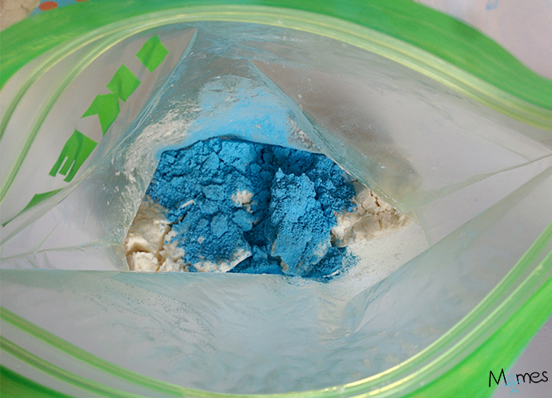

En option Vous pouvez également ajouter des paillettes,

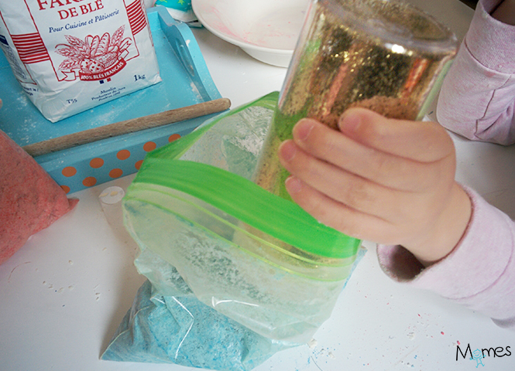

Voici donc le set de sable magique maison ! Du rose, du violet (craie bleue + craie rouge), du blanc et du bleu. Chacune des couleurs de sable magique dans son petit sac congélation. Des emportes pièces, des petits pots et un grand bac à rebord pour s'amuser sans en mettre partout !

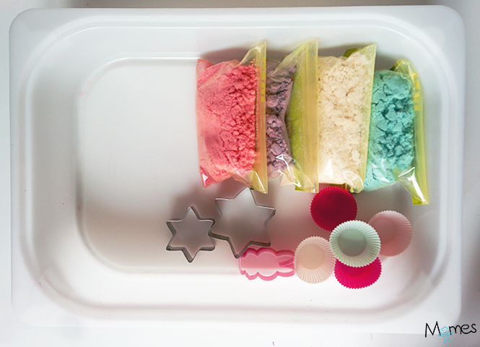

Il ne reste plus qu'à jouer !